宁夏吴忠市盐池县2020-2021学年八年级上学期期末考试物理试题
检测时间：90分钟 满分：100分
一、选择（选出各题唯一正确的答案。每题3分，共30分。不选、多选、错选均得0分）
1．下列数据最接近实际的是（ ）
A．一节物理课的时间约为40s B．成年人正常步行的速度约为10m/s
C．一根新铅笔的长约为18cm D．最舒适的房间温度约为37℃
2．为了响应“低碳生活”，小明每天骑自行车上学，他看到路边的风景树向后“飞过”，则他选择的参照物是（ ）
A．树 B．地面 C．旁边的楼房 D．自行车
3．一个物体做直线运动，全程50m，通过前一半路程用了4s，通过后一半路程用了6s，则该物体在全程中的平均速度为（ ）
A．10m/s B．6.25m/s C．5m/s D．4.17m/s
4．关于声现象，下列说法正确的是（ ）
A．一切声音都是由物体振动产生的 B．频率高低决定声音的音色
C．汽车禁止鸣笛，是为了在传播过程中减弱噪声
D．“B超”是利用了声音可以传递能量
5．下列物态变化现象中，属于液化的是（ ）
A．春天，河里的冰逐渐变成水 B．洒在教室地面上的水慢慢变干
C．夏天，剥开冰棒的包装纸，看到“白气”D．放在电冰箱冷冻室中的矿泉水结成了冰
6．如图是某物质熔化时温度随时间变化的图像，根据图像中的信息，判断下列说法正确的是（ ）
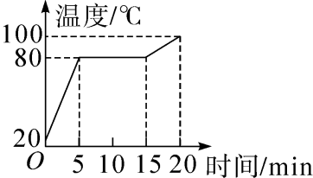
A．该物质为非晶体 B．该物质的熔点是80℃
C．在第5min时物质已全部熔化 D．第10min时物质处于液态
7．如图所示，下列图片中的物理现象能说明光沿直线传播的是（ ）
8．关于平面镜成像，下列说法正确的是（ ）
A．平面镜所成像的大小与平面镜的大小有关
B．平面镜所成的像是由光的折射形成的
C．平面镜所成的像是虚像
D．人向平面镜靠近0.2m，像将远离平面镜0.2m
9．有一体积为20cm³的均匀固体，用天平测得它的质量为160g，下列说法正确的是（ ）
A．用天平测它的质量时，砝码应放在天平左盘
B．此固体的密度为8×10³kg/m³
C．把此固体带到月球上，质量变为原来的$\frac{1}{6}$
D．把此固体截去一半，剩余部分密度为4×10³kg/m³
10、建筑物内遭遇火灾时，受困人员应采取弯腰甚至匍匐的姿势撤离火场，这样能够有效避免吸入有害物质或被灼伤，这是因为与房间内其他空气相比较，含有毒有害物质的气体（ ）
A、温度较低，密度较大，而大量集聚在房间的下方；
B、温度较低，密度较小，而大量集聚在房间的下方；
C、温度较高，密度较大，而大量集聚在房间的是上方；
D、温度较高，密度较小，而大量集聚在房间的上方。
二、选择说明（选出唯一正确的答案，填在题后括号内，并说明理由。每题5分，共10分。不选、多选、错选均得0分）
11. 汽车在平直的公路上匀速行驶,根据匀速直线运动的速度公式 v = s/ t可知下列说法正确是 （ ）
A.速度与路程成正比 B.速度与时间成反比
C.速度不变，与路程和时间成无关 D.速度与路程成反比
选择理由：
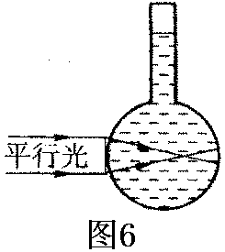12. 某同学制作了一个眼球模型，如图所示。模型中的凸透镜相当于晶状体，烧瓶的后壁相当于视网膜，烧瓶里放有一种透明液体表示玻璃体，则图示表示的眼球模型和应采取的矫正措施分别是（ ）
A．远视眼模型，用凸透镜矫正 B．近视眼模型，用凹透镜矫正
C．近视眼模型，用凸透镜矫正 D．远视眼模型，用凹透镜矫正
选择理由：
三、填空（每空1分，共16分）
13．我们在学习和生活中，经常使用下面的实验仪器：
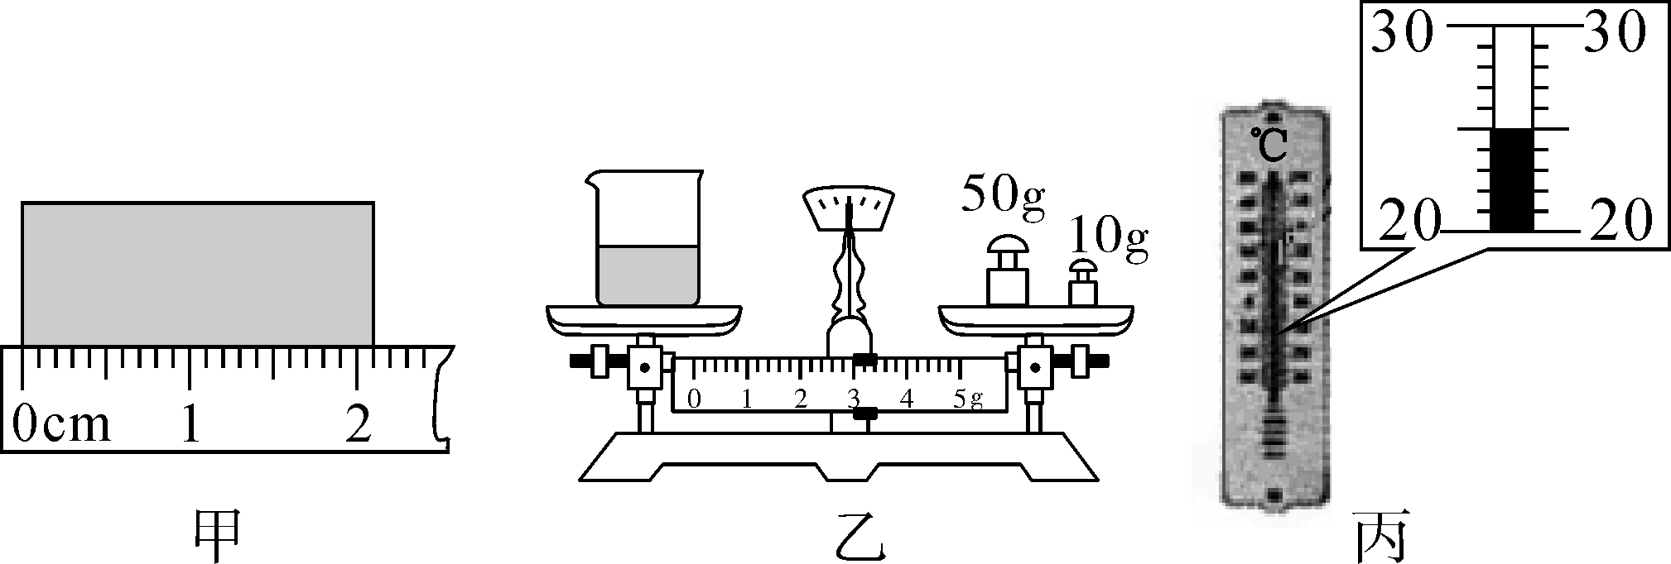
(1)图甲中测得物体的长度是 cm。
(2)图乙中烧杯和盐水的总质量是 g。
(3)图丙中家用寒暑表的示数是 ℃。
14．“两岸猿声啼不住，轻舟已过万重山。”若以“山”为参照物，轻舟是 的；若以“轻舟”为参照物，山是 的。猿声是通过 传入诗人的耳朵的。
15．岸边的树在河里倒影的“影”、立竿见影的“影”、看电影的“影”，分析它们的成因可知其原理不同，它们分别是由于光的 、 和 引起的。
16.用质量相等的O℃的水和O℃的冰来冷却物体， 的冷却效果较好。因为它在 过程中要 热量.
17．将一铁丝钳断后，剩余部分的密度 ，将氧气瓶中的氧气用去一部分，剩余氧气的质量 ，密度 。（选填“变大”“变小”“不变”）
18．市场上出售的“金龙鱼”牌调和油，瓶上标有“5L”字样，已知该瓶内调和油的密度为0．92×10³kg/m³，则该瓶油的质量是 kg。
四、作图及实验(共25分)
19．(6分)请根据图中信息完成光路图。
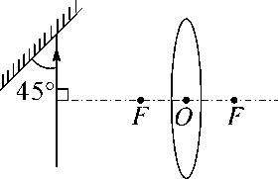

20．(4分)小明家中有一个玻璃钢实心小球，他想通过实验测定制作小球的玻璃钢的密度。
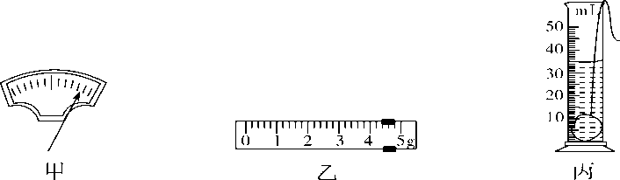
(1)称量质量时，当小明依次往右盘中添加了1个20g和1个10g的砝码后，指针偏向了分度标尺的右边(如图甲所示)，接下来小明的正确操作应是 (填选项前的字母)。
A．向右移动游码
B．取下20g的砝码，换上5g的砝码
C．取下10g的砝码，换上5g的砝码
D．再往右盘添加5g的砝码
(2)小明用天平正确称量小球的质量时，右盘上砝码总质量是25g，游码的位置如图乙所示，则小球的质量为 g；把小球浸没在装有20cm³水的量筒中，水面升至如图丙所示位置，则小球的体积为 cm³，测得的玻璃钢密度为 g/cm³。
21．(6分)某小组在做“探究水的沸腾”实验时，实验装置如图甲所示。

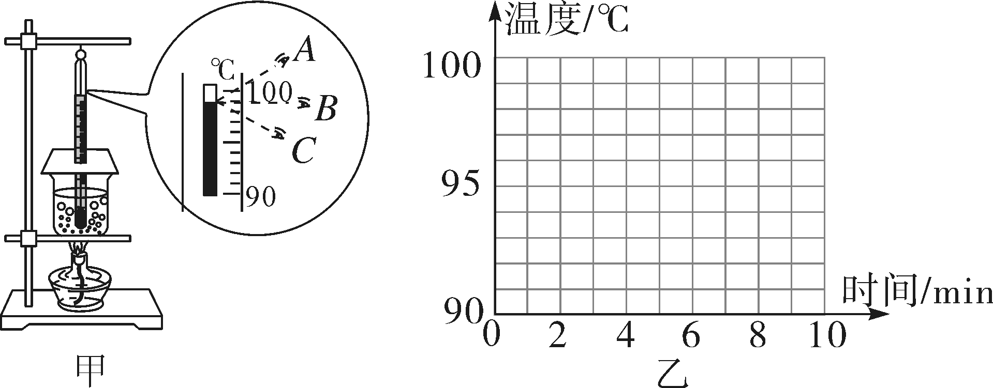
时间/min | 0 | 1 | 2 | 3 | 4 | 5 | 6 | 7 | 8 | …
温度/℃ | 91 | 93 | 95 | 97 | 99 | 99 | 99 | 99 | 99 | …
(1)图甲中A、B、C三种读温度计示数的方式正确的是 。
(2)根据表格中的实验数据，在图乙中画出水的温度随时间变化的图像。
(3)从实验数据可以看出，水的沸点是 ℃，为了说明水沸腾过程中是否需要吸热，应 ，观察水是否继续沸腾。
(4)实验收集多组数据是为了 (填序号)。
①得到可靠的结论 ②减小实验误差
22．(9分)小明进入光学实验室进行复习时做了如下实验：
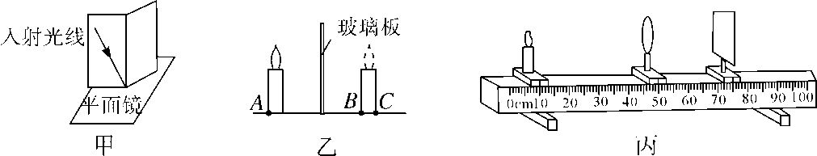
(1)小明在探究光的反射定律时，发现用前后可折的纸板(如图甲)不仅能呈现光路，还能探究反射光线、入射光线和法线是否 。
(2)探究平面镜成像规律时：①他用较 (选填“薄”或“厚”)的玻璃板代替平面镜进行探究。②他在找准像的位置后，画出了A、B、C三点做标记(如图乙所示)，在测量物距和像距时，他应分别测出 两点到平面镜的距离作为物距和像距，并加以比较，经多次实验得出：像和物到平面镜的距离是 的。
(3)在利用如图丙所示的光具座探究凸透镜成像规律时，可供选择的凸透镜有：D(焦距15cm)和E(焦距50cm)，小明应选择 (选填“D”或“E”)。该图的光屏上已成清晰的像，所成像的特点是 ， ， 。此成像规律在生活中的应用是 。
五、应用(共19分)
23．(9分)汽车在出厂前要进行测试，某次测试中，先让汽车在模拟山路上以8m/s的速度行驶500秒，紧接着在模拟公路上以20m/s的速度行驶5000米，求：
(1)该汽车前500秒在模拟山路上行驶的路程；（4分）
(2)汽车在整个测试过程中的平均速度。（5分）
24．(10分)“五一”黄金周，征征和妈妈到无锡旅游，买了一只宜兴茶壶，如图所示。她听说宜兴茶壶是用宜兴特有的泥土材料制成的，很想知道这种材料的密度。于是她用天平测出了壶盖的质量为44.4g，再把茶壶盖放入装满水的溢水杯中，并测得溢出的水的质量是14.8g。
(1)请算出这种材料的密度是多少？
(2)若测得整个空茶壶质量为159g，则该茶壶所用材料的体积是多大？
盐池县2020-2021学年度第一学期期末统测试卷
八年级物理答案
一，单项选择题
1C, 2D, 3C, 4A, 5C, 6B, 7B, 8C, 9B, 10D
二、选择理由题
11C 理由：匀速直线运动速度不变，与路程和时间无关
12B 理由：近视眼是由于晶状体变厚，会聚能力变强，像落在视网膜前面，要戴凹透镜来矫正
三、填空
13题(1) 2.10 cm。(2) 63 g。(3) 25 ℃。
14． 运动 ， 运动 。 空气 。
15． 反射 、 直线传播 和 折射 。
16. 冰 。 熔化 ， 吸收
17 不变 。 变小 ， 变小 。 18 4.6
四、作图实验(共25分)
19． 略
20．(1) C (2) 29.4 g； 15 cm³， 1.96 g/cm³。
21．(1) B 。(2)略
(3) 99 ℃， 拿掉酒精灯 。(4) 。
22．(1) 在同一平面内 。(2)① 薄 。② A,C ,相等
(3) D 。倒立 ， 缩小 ， 实像 。 照相机 。
五、应用(共16分)
23． (1)解：由题意可知：v=8m/s,t=500s
由公式v=s/t可得
s=vt=8m/s*500s=4000m
答：
（2）解：由题意可知s=4000m+5000m=9000m,
S₂=5000m, v₂=20m/s
由公式v=s/t可得
t₂= S₂/ v₂=5000m/20m/s=250s
v=s/t=9000m/750s=12m/s
答：
24、（1）解：由题意可知：m₁=44.4g m₂=14.8g ρ_{水}=1.0 g/cm³
由公式ρ=m/v可得
v1=v2= m₂/ρ_{水}=14.8g/1.0 g/cm³=14.8 cm³
ρ₁= m₁/ v1=44.4g/14.8 cm³=3 g/cm³
答：
（2）解：由题意可知：m=159g ρ₁=3 g/cm³
由公式ρ=m/v可得
V=m/ρ₁ =159g/3 g/cm³=53 cm³

